**LECTIO DIVINA – DOMINGO 4º TO –Ciclo C**

**NINGÚN PROFETA ES BIEN RECIBIDO EN SU TIERRA**



**LA PALABRA HOY:** Jeremías 1, 4-5. 17-19; Salmo 70; 1 Corintios 12, 31 – 13, 13; Lucas 4, 21 - 30.

**Ambientación:** Biblia abierta al centro, rodeada por imágenes que reflejen algunas situaciones actuales que les haga falta el mensaje de Jesús.

**Cantos sugeridos:** El Profeta, Bendigamos al Señor.

**AMBIENTACIÓN:**

*Cristo no es bien recibido en su propia tierra. Llenos de ira arrojaron a Cristo fuera de la ciudad. Cristo continuó su misión hasta el final. Se necesita valor, fuerza, gracia y auténtico compromiso para seguir al Señor.*

**1. Oración inicial**

Señor Jesús,

manifestaste quién eras y lo que harías,

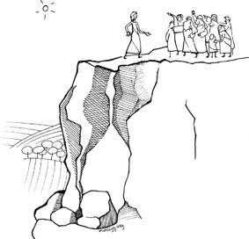hiciste ver tu corazón,

para que supieran tu identidad y tu misión, y cuando Tú les hiciste ver esta situación, reaccionaron de manera violenta hasta tal punto de querer eliminarte; te pedimos que a nosotros que te buscamos, nos ayudes a conocerte siempre más, a ser dóciles a tu palabra

para reconocerte por medio de ella

como Aquel que viene a darnos

el sentido pleno y total

de todo lo que somos y de todo lo que hacemos

y de todo lo que debemos ser.

Amén.

***Motivación:*** *El mensaje de Jesús es de liberación: no hay desquite de Dios, sino misericordia y gracia. Su anuncio, aunque pase por la incomprensión y el rechazo, es para todos los pueblos. Escuchemos:*

**LECTIO**

**¿Qué dice el texto?**

**Lucas 4, 21-30.**

En aquel tiempo, comenzó Jesús a decir en la sinagoga:

*- Hoy se cumple esta Escritura que acaban de oír.*

*Y todos le expresaban su aprobación y se admiraban de las palabras de gracia que salían de sus labios.*

*Y decían:*

*- ¿No es éste el Hijo de José?*

*Y Jesús les dijo:*

*- Sin duda me recitarán aquel refrán: Médico, cúrate a ti mismo; haz también aquí en tu tierra lo que hemos oído que has hecho en Cafarnaum.*

*Y añadió:*

*- Les aseguro que ningún profeta es bien recibido en su tierra. Les garantizo que en Israel había muchas viudas en tiempo de Elías, cuando no hubo lluvia del cielo tres años y seis meses, y el hambre azotó a todo el país; sin embargo, a ninguna de ellas fue enviado Elías, sino a una viuda de Sarepta, en el territorio de Sidón. Y muchos leprosos había en Israel en tiempos del profeta Eliseo; sin embargo, ninguno de ellos fue curado, más que Naaman, el sirio.*

*Al oír esto, todos en la sinagoga se pusieron furiosos y, levantándose lo sacaron fuera del pueblo y lo llevaron a un barranco del monte sobre el que estaba edificada la ciudad con intención de despeñarlo*

*Pero Jesús, pasando en medio de ellos, continuó su camino.*

**Preguntas para la lectura:**

* ¿Qué impresión me causa y qué me hace pensar la actitud de Jesús con los de Nazaret?
* ¿Qué pretende demostrar y justificar cuando coloca los ejemplos de la viuda de Sarepta y de Naamán el sirio?, ¿por qué evoca esos pasajes?
* ¿Qué indica el hecho que de que los de Nazaret se hayan enojado y amotinado contra Jesús y que lo quisieron arrojar desde el barranco?, ¿por qué esto?, ¿a qué se debe?

***Motivación:*** *Jesús sabe que su misión no es fácil, como tampoco ha sido sencilla la tarea de los profetas a lo largo de la historia de Israel. También nosotros debemos saber que nuestro compromiso cristiano puede estar teñido de incomprensión en nuestro entorno.*

**MEDITATIO**

**¿Qué ME dice el texto?**

* Teniendo en cuenta que la Palabra del Señor debe ser anunciada a todos, ¿de qué manera, con qué actitudes debo dar testimonio de Él entre los que me rodean?, ¿qué hacer para que entre los míos conozcan y sigan al Señor?
* ¿Qué actitud tener en los momentos de rechazo, de dificultades, de conflictos, cuando objetan o rechazan el anuncio del Evangelio o no quieren considerar mi testimonio?, ¿qué actitud tener en esas circunstancias?, ¿de qué manera identificarme con el Señor?

**ORATIO**

**¿Qué le digo al Señor motivado por su Palabra?**

***Motivación:*** *Jesús sigue siendo “hoy” buena noticia, cumplimiento de todas las aspiraciones del ser humano. Vamos a pedirle, en este momento de oración, que nos unja con la fuerza de su Espíritu y que nos envíe.*

* Luego de un tiempo de oración personal, compartimos en grupos nuestra oración (o todos juntos)
* Se puede, también, recitar el salmo responsorial que corresponde a este domingo **(Salmo 70).**

**CONTEMPLATIO**

**¿Qué me lleva a hacer el texto?**

***Motivación:*** *San Vicente dirige a los misioneros una conferencia sobre el buen uso de las calumnias:*

“…Cuando tuviéramos que sufrir injurias y persecuciones, sentiríamos una gran felicidad y sabríamos que somos bienaventurados cuando nos calumnian y persiguen. En efecto, ¿no es todo eso una felicidad y un estado bienaventurado?

¡Cómo!, me diréis, ¡un estado bienaventurado verse calumniado y perseguido!

Cuando se diga que la compañía no hace nada que valga la pena, que es inútil en la Iglesia de Dios, que está llena de ignorancia, ¿qué más? cuando se pase del desprecio a la perversidad y no se contenten con decir que somos unos pobres ignorantes, sin talento, inútiles y perezosos, sino que lleguen a tocar nuestras costumbres y afirmen que los misioneros son personas que no valen para nada, y cosas por el estilo, ¿no será una gran desgracia que la compañía se vea ridiculizada de ese modo? No, hermanos míos, no; sería una felicidad y una bendición de Dios; lo ha dicho Jesucristo: *Felices los que son perseguidos por causa de la justicia…* Fijaos bien en esas palabras: *por causa de la justicia*, esto es, obrando bien y siendo fieles a Dios. (XI, 567)

* En nuestros tiempos, evangelizar es ser signo de contradicción, por lo que somos llamados a dar testimonio vivo a todos los pueblos, a estar convencidos de lo que hacemos y decimos; ésta no es tarea fácil, pero ¿qué puedo hacer para evangelizar a los que rechazan la Buena Nueva?

**Oración final**

Tú, Señor, te diste a conocer,

pero los tuyos no aceptaron tu testimonio,

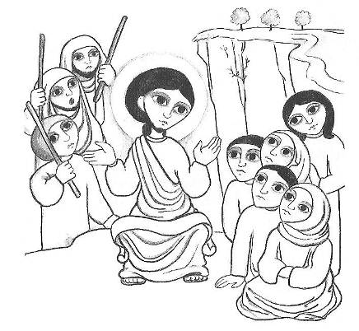hoy a nosotros nos toca darte a conocer,

anunciarte y manifestarte con nuestras

palabras y con nuestro testimonio.

Te pedimos que nos llenes de tu Espíritu Santo, para que en los momentos de rechazo cuando tu Palabra incomode y cuestione y cuando nos traten como te trataron a ti, sepamos encontrar en ti, la gracia y la fortaleza para saber ser firmes y fuertes,

sabiendo que estamos actuando en tu Nombre,

que estamos anunciando tu Buena Nueva

y así busquemos en ti

consuelo y fortaleza.

Amén.

**Fuentes: “Tú tienes palabras de vida, Ciclo “C”; obras completas de San Vicente de Paúl.;** [www.lectionautas.com](http://www.lectionautas.com) ; “Sigueme”, Ciclo C. Lectio Divina CELAM

**Lectio anteriores: www.cmperu.com**